Was passt wohin
M2 Partnerarbeit – Aussagen den Bildern zuordnen
Menschen haben unterschiedliche Bedürfnisse und Gewohnheiten, um diese zu befriedigen.
- Seht Euch die 20 Fotos auf der folgenden Seite genau an. In der unten angeführten Tabelle findet ihr Aussagen zu Konsumgewohnheiten von Personen aus verschiedenen Familien. Diskutiert miteinander, welches Bild mit welcher Aussage zusammenpassen könnte und ordnet die Aussagen den 20 Bildern zu. Schreibt dazu die Bildnummer in die Spalte vor den Aussagen.
- Diskutiert welche der Aussagen Gewohnheiten beschreiben, die gut für die Umwelt oder nicht gut für die Umwelt sind und malt die Kästchen vor der Aussage entsprechend aus:

grün = gut für die Umwelt; rot = nicht gut für die Umwelt; weiß = weder noch / weiß nicht
 | Wenn ich Kleidung einkaufen gehe, ist es schon auch wichtig, welche Marke gerade in ist.
 | Ich fahre immer mit dem öffentlichen Verkehrsmittel in die Schule.
 | Wir lassen zu Hause häufig Lebensmittel übrig (zu viel gekocht, abgelaufen), die dann in der Biotonne entsorgt werden.
 | Wir haben drei Autos daheim in der Garage, eines davon ist ein Sportwagen.
 | Wir wohnen in einer Luxus-Villa mit Swimmingpool.
 | Ich unternehme am Wochenende häufig gemeinsam mit meiner Familie Ausflüge mit Wanderungen in der näheren Umgebung unseres Wohnortes (d.h. wir brauchen dazu kein Auto, sondern eventuell nur ein öffentliches Verkehrsmittel).
 | Meine Eltern verzichten auf bestimmte Produkte, weil diese nicht klimafreundlich sind (z.B. Obst mit einem langen Transportweg).
 | Wir essen sehr gerne Fleischprodukte.
 | Wir unternehmen jedes Jahr eine Urlaubsreise mit dem Flugzeug in weit entfernte Länder.
 | Wenn wir Lebensmittel einkaufen gehen, dann sind uns die Preise nicht egal, Hauptsache sie sind niedrig.
 | Ich kaufe Produkte, weil die Werbung dafür echt cool ist.
 | Ich fahre in der Freizeit sehr gerne Fahrrad.
 | Wir achten beim Kauf von Geräten auf deren Langlebigkeit und dass sie repariert werden können.
 | Wir bestellen zu Hause sehr viel online (übers Internet) und wenn es dann nicht passt, schicken wir es wieder zurück.
 | Wir können uns das meiste leisten, was wir uns wünschen.
 | Meine Eltern geben viel Geld aus, um unseren Energieverbrauch zu reduzieren.
 | Meine Eltern kaufen gerne Second-hand, um die Familienausgaben zu reduzieren.
 | Wir trennen den Plastikmüll immer sauber vom Restmüll, jede Woche fällt sehr viel davon an.
 | Wir wohnen in einem einfachen Haus in einer Stadtrandsiedlung.
 | Wir achten beim Kauf von Haushaltsgeräten auf einen möglichst geringen Energieverbrauch.
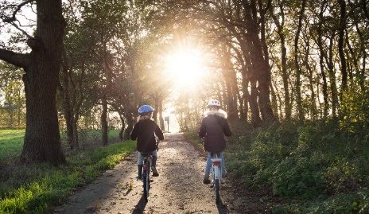  1 |  |   2 | 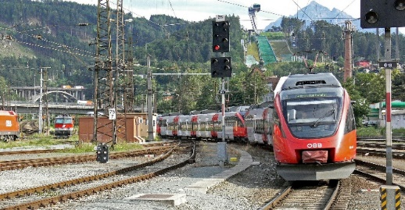  3
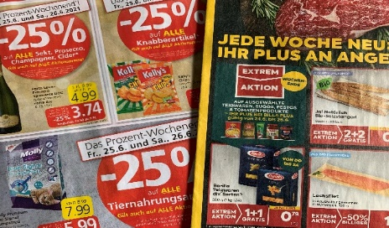  4 |  | 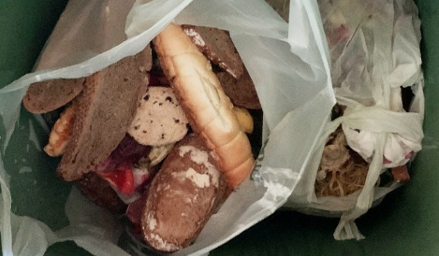  5 | 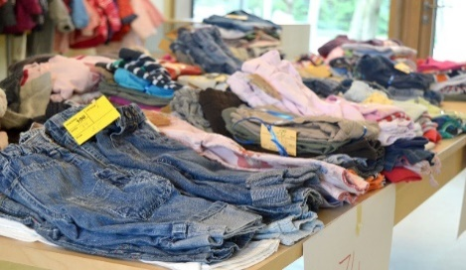  6
  7 |  |  | 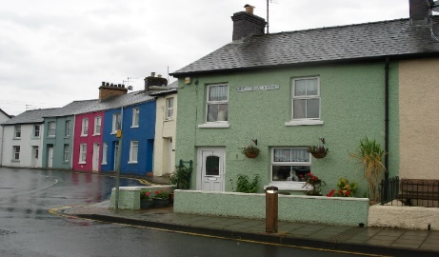  9
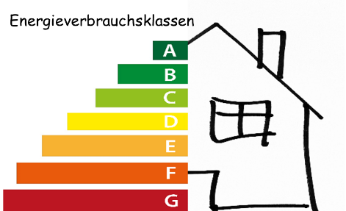  10 |  | 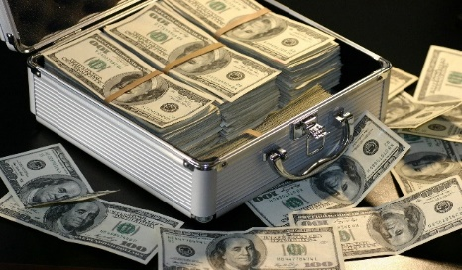  11 | 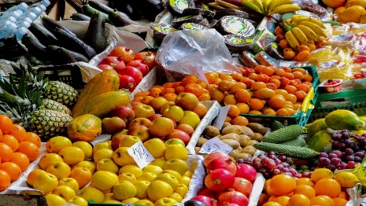  12
  13 |  | 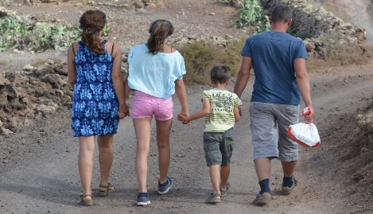  14 | 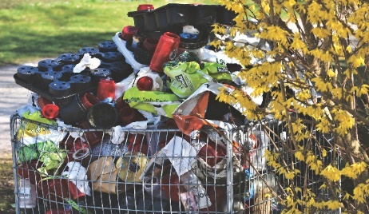  15
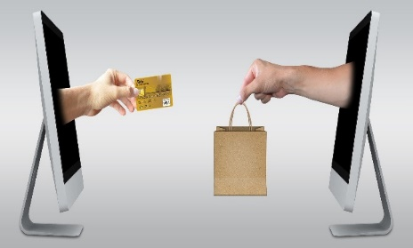  16 |  | 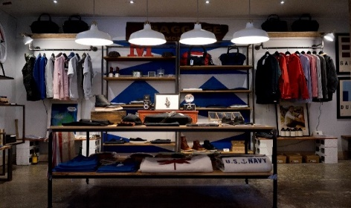  17 | 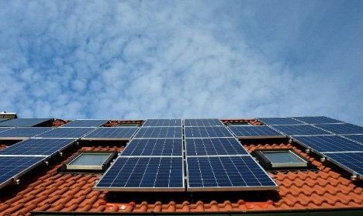  18
  19 |  | 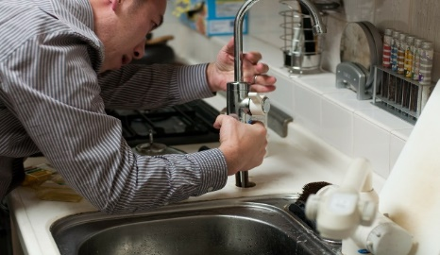  20

